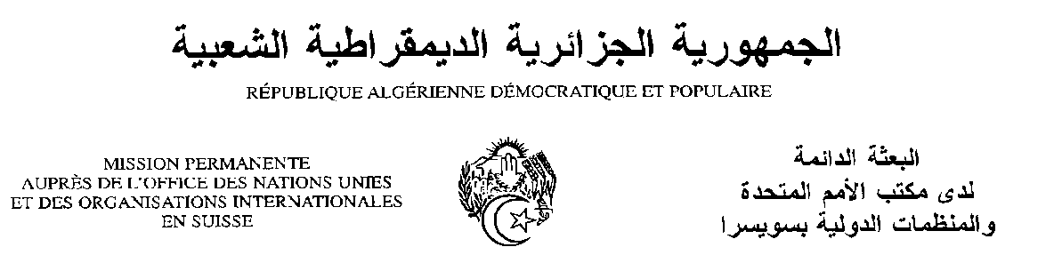
Déclaration de la Délégation algérienne
Vingt-huitième session du groupe de travail sur l’Examen Périodique Universel
EPU de la République de Zambie
13/11/2017
Monsieur le Président ;
Ma délégation souhaite une chaleureuse bienvenue à la délégation de la République de Zambie, et la remercie pour la présentation du troisième rapport de son pays.
Ma délégation salue les efforts déployés par la Zambie en matière de promotion et de protection des droits de l’homme, entre autres par l’intégration d’un nombre de normes internationales dans le cadre juridique interne concernant les droits des personnes handicapées, l’égalité hommes femmes et les droits des réfugiés.
Ma délégation salue les mesures entreprises par la Zambie en matière de lutte contre la corruption, le développement du système judiciaire national, l’amélioration des droits des femmes et des enfants, la lutte contre la traite des êtres humains et la protection de l’environnement.
Dans un esprit constructif, ma délégation souhaiterait faire les deux recommandations suivantes :
- Accorder suffisamment de moyens et de financement à la Commission nationale des droits de l’homme ;
- Prendre davantage de mesures pour assurer la protection des droits de l’homme et de l’environnement dans les zones minières.
Nous souhaitons plein succès à la République de Zambie dans son troisième EPU.
Je vous remercie, Monsieur le Président.

